Passend Onderwijs.

Passend onderwijs gaat over de manier waarop extra ondersteuning in het onderwijs aan leerlingen wordt georganiseerd en gefinancierd. Uitgangspunt is dat alle leerlingen het onderwijs krijgen dat ze nodig hebben en op een onderwijsplek zitten die bij hen past. Het gaat om zowel lichte als zwaardere ondersteuning. Bijvoorbeeld extra begeleiding op school, aangepast lesmateriaal, hulpmiddelen of onderwijs op een speciale school. Passend onderwijs is dus geen schooltype; kinderen zitten niet ‘op’ passend onderwijs.

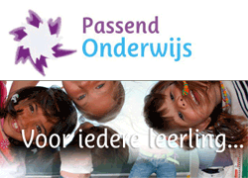
Per 1 augustus 2014 zijn deze wijzigingen m.b.t. passend onderwijs in gegaan. Scholen werken met elkaar samen in samenwerkingsverbanden passend onderwijs. De indeling van deze samenwerkingsverbanden is door de minister van Onderwijs, Cultuur en Wetenschap bepaald.
Alle scholen in het gebied van het samenwerkingsverband doen mee. Alleen scholen voor cluster 1 en 2 vallen hier buiten. Zij worden (of zijn al) landelijk georganiseerde instellingen.

Onze school maakt deel uit van het nieuwe Samenwerkingsverband Passend Onderwijs PO Friesland (Fonteinland 11, 8913 CZ, Leeuwarden, telefoonnummer 06 11 58 27 93, e-mailadres labbink@swv-hetspectrum-309.nl)
Dit samenwerkingsverband heeft een ondersteuningsplan opgesteld, wat eens in de vier jaar wordt vastgesteld en jaarlijks bijgesteld.
Het samenwerkingsverband ontvangt per leerling een vastgesteld bedrag. Dat betekent dat het budget voor zwaardere zorg niet aan een kind gekoppeld is (vroeger Leerlinggebonden financiering of ‘de rugzak’).

Het samenwerkingsverband Passend Onderwijs PO Friesland heeft samen met de scholen afspraken gemaakt over:

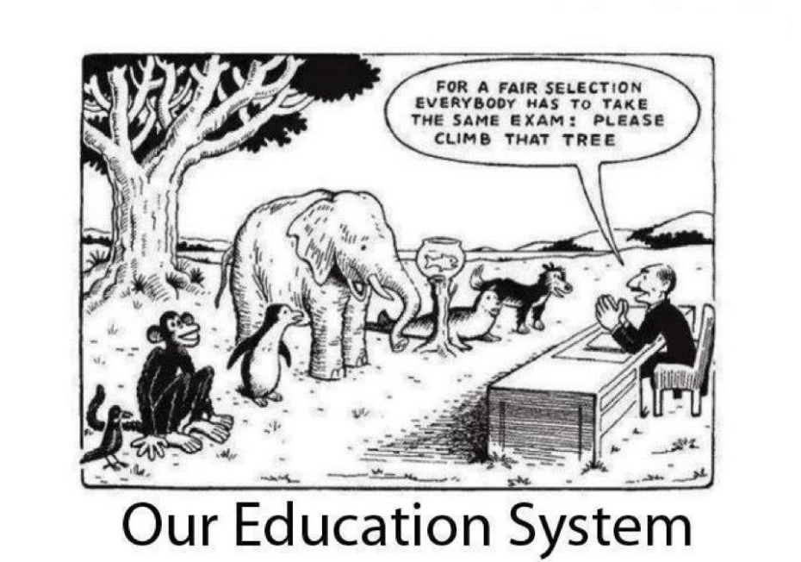
- de begeleiding die iedere reguliere school biedt;
- welke kinderen naar het (voortgezet) speciaal onderwijs gaan en welke procedure daarvoor geldt;
- hoe het geld voor extra ondersteuning over de scholen wordt verdeeld;
- wat de kwaliteit van het onderwijs aan leerlingen met extra ondersteuningsbehoeften moet zijn;
- hoe ouders worden geïnformeerd over wat scholen kunnen betekenen voor kinderen die extra ondersteuning of zorg nodig hebben.

Deze afspraken leggen ze vast in het ondersteuningsplan.

Besturen en scholen verantwoordelijk voor de zorgplicht. De missie van ons samenwerkingsverband is: “Alle leerlingen gaan succesvol naar school”.

De basisscholen zijn primair verantwoordelijk voor het leveren van Passend Onderwijs aan iedere leerling die bij de school wordt aangemeld (zorgplicht).

Daarvoor ontvangt het bevoegd gezag het budget Passend Onderwijs van het samenwerkingsverband Passend Onderwijs PO Friesland.
Wanneer (het vermoeden bestaat dat) een leerling meer zorg nodig heeft dan de school kan bieden, wordt het de Greidengroep Zorg en Advies (“Zorgteam”) van het stichtingsbestuur ingeschakeld. Dit team bestaat uit deskundigen en adviseert of een leerling in aanmerking komt voor extra ondersteuning op de basisschool.

Deze extra ondersteuning binnen de basisschool kan tijdelijk en/of aanvullend worden aangeboden in de vorm van een arrangement.
Het stichtingsbestuur beslist (op indicatie van het Zorgteam) welke extra ondersteuning wordt toegekend en/of zorgt voor passende plaatsing van de leerling op één van de scholen van het samenwerkingsverband.

Elke basisschool levert in ieder geval de basisondersteuning. Naast de basisondersteuning geeft een school in het schoolondersteuningsprofiel (SOP) aan welke ondersteuningsmogelijkheden en expertises de school nog meer heeft. Op stichtingsniveau kan hier gebruik van worden gemaakt.

Het schoolondersteuningsprofiel geeft aan welk aanbod aan onderwijs, zorg en ondersteuning een school haar (zorg)leerlingen kan bieden, waar de school intern grenzen ervaart en met welke externe zorg de school deze grenzen beslecht. Daarbij maakt de school onderscheid tussen basiszorg, breedtezorg en dieptezorg.
Wanneer een leerling extra ondersteuning krijgt of naar het speciaal onderwijs gaat, wordt deze extra ondersteuning vastgelegd in het ontwikkelingsperspectief voor de leerling. De school bespreekt dit met de ouders.
Wanneer het profiel van de basisschool niet toereikend is om bepaalde hulp te bieden, kan worden besloten dat:

1. De leerling geplaatst wordt op een andere school voor basisonderwijs.
2. De leerling aangemeld wordt bij de commissie voor toelaatbaarheid tot het SBO.
In overleg met de ouders kan besloten worden om welke SBO school het gaat.
3.In bijzondere gevallen wordt de leerling rechtstreeks aangemeld bij de Commissie van Advies voor cluster 3 en 4.

…………………………………………………………………………………………..
Cluster 1: blinde, slechtziende kinderen;
Cluster 2: dove, slechthorende kinderen en kinderen met ernstige spraaktaal moeilijkheden.
Cluster 3: gehandicapte en langdurig zieke kinderen;
Cluster 4: kinderen met stoornissen en gedragsproblemen

